Zipper apresenta Nobres sem Aristocracia: Projeto Vira-Latas Puros nº 51,
individual da artista Camila Soato

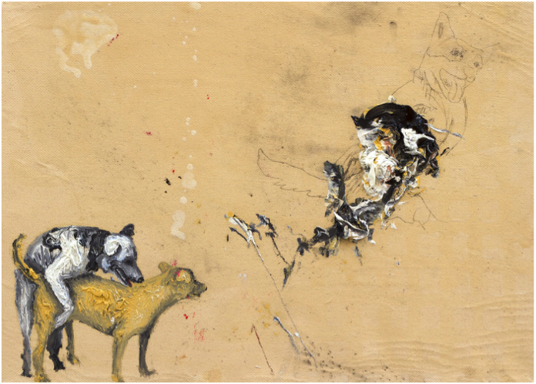

Dialogismos Mixurucas nº55, Camila Soato, 2014

A partir de 7 de outubro, a Zipper apresenta Nobres sem Aristocracia: Projeto Vira-Latas Puros nº 51, individual da artista Camila Soato com curadoria de Paula Braga.

Como um elogio ao contaminável, os fluidos que escorrem da pintura para a performance, para a fotografia, possivelmente também oriundos da escultura, vídeo, objeto, instalação, mesclam-se e geram combinações que se acrescentam, agregando valores poéticos, conceituais e estéticos, para além dos programados pela história ou qualquer método convencional.

As obras que compõem a exposição apontam para o conceito de fuleiragem, um fator de contaminação que conecta as lembranças de infância, memórias e vivências da artista à sua pesquisa, teórica e prática, circunscrevendo os rumos da sua produção.

Metaforicamente, o título Nobres sem Aristocracia: Projeto Vira-Latas Puros nº 51, faz referência a cães vira-latas, recorrentes nas obras e na pesquisa da artista. Embora o cruzamento entre eles não obedeça a uma ordem, observa-se que após várias gerações os cães mestiços exibem características grosseiramente similares. Acredita-se que a aparência de um cão mestiço seja muito parecida com a de seus ancestrais Canis lupus familiaris, de onde as raças puras foram selecionadas.

Sensações inauditas. Secreções. Polifonia. Sobreposição de fragmentos cotidianos. Quase narrativas que podem carregar camadas e camadas de história e são compostas por diversos personagens e contextos. A contemporaneidade no trabalho da artista comporta um material infindável de elementos a serem combinados, sem hierarquias ou pressão de qualquer sistema fechado de catalogação.

Sobre a artista:

Camila Soato possui 29 anos de idade a serem completados no dia 15 de agosto de 2014. Sem raça definida, é leão com ascendente em aquário e lua em leão, nasceu em Brasília, atualmente vive e trabalha em São Paulo e calça 38. É formada em Artes Visuais pela Universidade de Brasília, na qual também é mestre em Poéticas Contemporâneas pelo Programa de Pós Graduação em Artes. Ela trabalha com o Grupo de Pesquisa Corpos Informáticos e pinta.

Com pinceladas expressivas e até mesmo com uma certa agressividade, combina imagens cômicas apropriadas do cotidiano banal, trabalha com o elogio ao descuido, assumindo o erro como índice poético. Escorridos, manchas e sujeiras, oriundos de um método de trabalho que privilegia o improviso, são protagonistas juntamente com personagens atrapalhados ou perversos, em cenas esdrúxulas. Tudo isso é justaposto a narrativas bizarras, como, por exemplo, dois animais de diferentes espécies copulando, ao mesmo tempo em que do outro lado da imagem existe um casal de russos católicos ortodoxos posando para uma foto tradicional.

Sobre a curadora:

Paula Braga é professora na Universidade Federal do ABC, doutora em Filosofia pela USP e mestre em História da Arte pela University of Illinois. É autora de Hélio Oiticica, Singularidade, Multiplicidade (2013) e organizadora de Fios Soltos: a arte de Hélio Oiticica (2008), ambos pela editora Perspectiva. Além de ter colaborado com capítulos e artigos em várias outras publicações acadêmicas, escreve sobre arte contemporânea em revistas de divulgação como Art al Dia, PubliFolha, e foi colaboradora da Bravo.

Geografia de um lugar contada por ele mesmo, da artista Flavia Mielnik,
testa situações de des-limites na Zipper Galeria

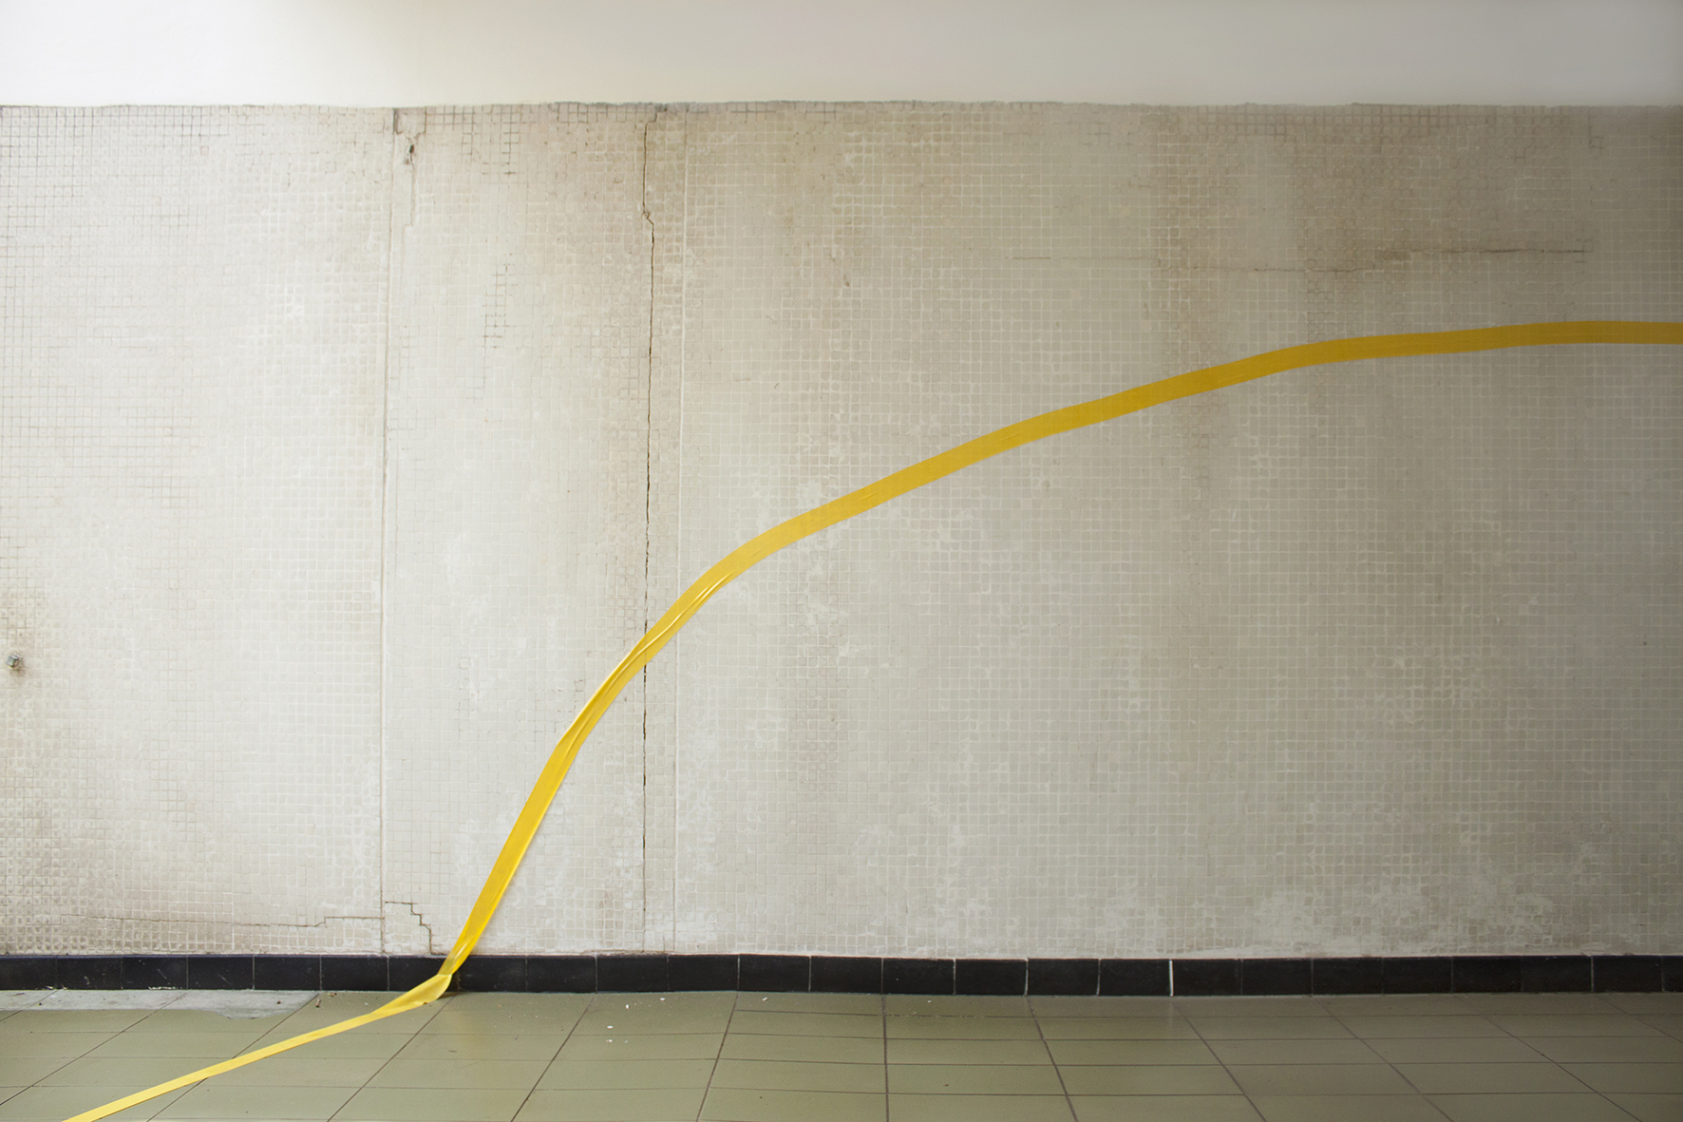

Série ¼ de quadra, Fotografia, 2014. Flavia Mielnik

A partir de 7 de outubro, o espaço Zip’up abre-se à intervenções da artista Flavia Mielnik, com curadoria de Galciani Neves e coordenação do curador Mario Gioia.

A ação de Flavia Mielnik propõe passagens e atravessamentos visuais como situações de des-limites em uma narrativa no espaço composta por elementos do próprio espaço e por elementos ficcionais construídos pela artista. Todos esses componentes, a galeria e seu entorno, agem em uma ficção argumentada no espaço e nele mesmo se constituem, fazendo com que o público se desloque tanto a partir do todo quanto de seus fragmentos, guiando-se ou perdendo-se nestes desenhos.

Além disso, nesses caminhos errantes que propõe ao olhar e ao corpo, a artista constrói outras noções sobre o que é o dentro e o fora, provoca tensões e ambivalências. A artista amplia a discussão do que, habitualmente, reconhecemos como um gesto artístico: o artista leva para o espaço interno da galeria aquilo que produz no espaço de fora e, assim, normalmente efetiva uma relação de um único sentido. Flavia constrói um outro sentido para o espaço dentro da galeria, projetando-o no fora. A obra passa a não residir perpetuamente no espaço interno, mas se alarga continuamente em um trânsito dentro-fora.

Sobre a artista:

Flavia Mielnik (São Paulo, 1982), é Licenciada em Educação Artística pela FAAP e pós-graduada em Arte Investigación y Creación pela Universidade Complutense de Madri. Participou de diversas exposições coletivas, nacionais e internacionais e desenvolveu projetos especiais de intervenções site specific entre os quais se destacam Alagamento (13º Salão de Arte de Itajaí”, 2013) e Sobre labirintos, o silêncio e o que está para ser construído (Semana de Arte de Londrina, 2014). Ganhou o Premio Injuve de Arte Joven (Espanha, 2008) e prêmio aquisição no 39º SARP (Museu de Arte de Ribeirão Preto, 2014). Seus trabalhos integram as coleções do Instituto de la Juventud Injuve (Espanha), Acervo SESC de Arte Brasileira e Museu de Arte de Ribeirão Preto. Participa do grupo de estudos com Galciani Neves e do grupo de acompanhamento de projetos Ateliê Fidalga.
Flavia investiga formas de ampliar os modos de intervir e pensar o espaço, na construção de um diálogo poético com sua arquitetura, memória e ruína e nas diferenças culturais, contextuais e fictícias, dos lugares por onde o trabalho se desenvolve. As obras realizadas até o momento apontam o desejo de construção de metáforas arquitetônicas e camadas de ilusões, que se sobrepõem umas às outras, nesta família de lugares que se encontram silenciosamente à margem.
Sobre a curadora:

Galciani Neves (Fortaleza, 1978), é curadora, professora e pesquisadora no campo das artes visuais. Obteve o título de mestre (2009) em Comunicação e Semiótica na PUC-SP com a dissertação “Tramas comunicacionais e procedimentos de criação: por uma gramática do livro de artista” e o título de doutora (2014) na mesma instituição com a tese “Crítica como criação: procedimentos e estratégias comunicacionais dos exercícios críticos no Brasil”. Entre os anos de 2010 e 2013, atuou como produtora de conteúdo, assistente de curadoria e professora de história da arte na Fundação Bienal de São Paulo. Atualmente, é professora do Curso de Artes Visuais, de Produção Cultural e da Pós-Graduação em Fotografia na Fundação Armando Álvares Penteado (FAAP). Também é professora colaboradora na Pós-Graduação em Artes da Universidade Federal do Ceará e na Escola Entrópica (Instituto Tomie Ohtake - SP). Desenvolve projetos curatoriais, atividades relacionadas à crítica e acompanhamento de artistas.

Serviço:
Nobres sem Aristocracia: Projeto Vira-Latas Puros nº 51, individual da artista Camila Soato | Curadoria de Paula Braga
Geografia de um lugar contada por ele mesmo, individual da artista Flavia Mielnik | Curadoria de Galciani Neves | Projeto Zip’up
@ Zipper Galeria
Abertura: Terça-feira, 07 de outubro, das 19h às 22h
Período expositivo: de 08 de outubro a 1º de novembro de 2014
Rua Estados Unidos, 1494, São Paulo
Telefone: (11) 4306-4306
www.zippergaleria.com.br
Horário de funcionamento:
segunda a sexta das 10h às 19h,
sábados das 11h às 17h
Grátis/ Livre

